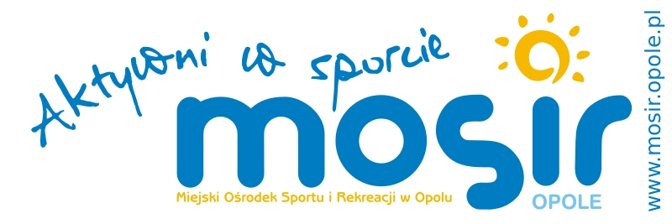

Nazwisko i imię zawodnika :……………………………………………………………………………………
Data urodzenia:………………………………………………………NR PESEL:……………………………………………………………
Miejsce zamieszkania: Ulica:…………………………………………………………..Nr domu:…………………………………
Miejscowość:………………………………..Kod pocztowy:………………………………….Poczta:………………………………
- Oświadczam, że w/w osoba jest zdrowa/zdrowy i stan zdrowia pozwala na uczestnictwo w VIII Otwartych Drużynowych Mistrzostwach Opola w nocnym pływaniu długodystansowym o puchar Dyrektora MOSiR w Opolu.
- Oświadczam, iż w przypadku kontuzji nie będę zgłaszał/a roszczeń odszkodowawczych względem organizatorów.
- Oświadczam, że zapoznałem/am się z regulaminem turnieju i zobowiązuje się do jego przestrzegania.
- Wyrażam nieodwołalną zgodę na to, aby wizerunek, imię i nazwisko zostały wykorzystane w celach marketingowych przez Miejski Ośrodek Sportu i Rekreacji w Opolu ul. Barlickiego 13, 45-083 w Opolu. Zezwolenie (upoważnienie), o którym mowa powyżej odnosi się do wielokrotnego (nieograniczonego ilościowo, czasowo i terytorialnie ) korzystania z wizerunku na wszystkich na wszystkich znanych polach eksploatacji, a w szczególności:
- Utrwalania jakąkolwiek techniką, w tym min. Drukiem, na kliszy fotograficznej, na taśmie magnetycznej, cyfrowo ( w jakimkolwiek systemie i na jakimkolwiek nośniku),
- Zwielokrotniania jakąkolwiek techniką, w tym m.in. drukiem, na kliszy fotograficznej, na taśmie magnetycznej, cyfrowo (w jakimkolwiek systemie i na jakimkolwiek nośniku),
- Wprowadzenia do obrotu,
- Wprowadzania do pamięci komputera oraz do sieci komputerowej i/lub multimedialnej,
- publicznego udostępniania dzieła w taki sposób, aby każdy mógł mieć do niego dostęp w miejscu i w czasie przez siebie wybranym (m.in. udostępniania w Internecie oraz w ramach dowolnych usług telekomunikacyjnych),
- publicznego wykonania i/lub publicznego odtwarzania,
- wystawiania,
- wyświetlania,
- użyczania i/lub najmu,
- równoczesnego i integralnego nadawania (reemitowania) dzieła m.in. za pośrednictwem platform cyfrowych oraz sieci kablowych (w jakimkolwiek systemie lub technologii).
- Z tytułu zezwolenia (upoważnienia) na korzystanie z wizerunku i wypowiedzi w zakresie wskazanym w zdaniach poprzedzających nie domagam się od Miejskiego Ośrodka Sportu i Rekreacji w Opolu ani od innych podmiotów zapłaty jakiegokolwiek wynagrodzenia.
Potwierdzam prawdziwość podanych danych oraz zapoznałem/am się z powyższym oświadczeniem.

Data i podpis :

